DEBRECENI EGYETEM KOSSUTH LAJOS GYAKORLÓ GIMNÁZIUMA ÉS ÁLTALÁNOS ISKOLÁJA

Kossuth utcai feladatellátási hely

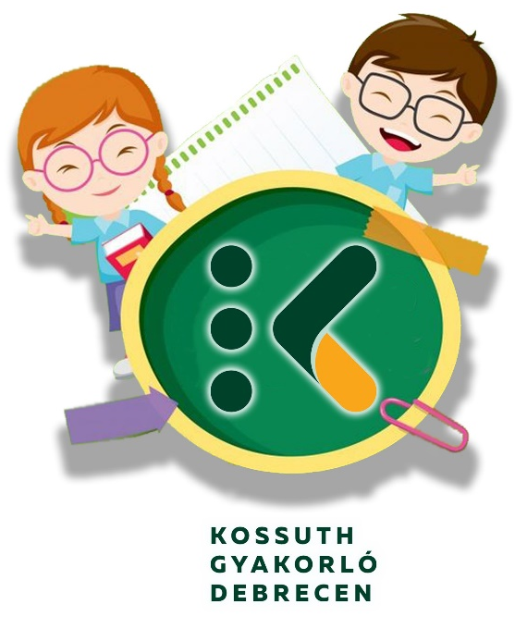
A logót készítette: Káli Annamária

Beiskolázási információk a 2022/2023-as tanévre
A 2022/2023-AS TANÉVBEN INDULÓ
ELSŐS OSZTÁLYOK

Kossuth utcai feladatellátási hely
Az intézmény Kossuth utcai feladatellátási helye nyitott, a szülőkkel együttműködő, gyermekbarát iskola, ahol a tanulók XXI. századi minőségi oktatást és érzelmi nevelést kapnak. A matematika és az idegen nyelvi képzés kap központi szerepet már az alsó tagozattól kezdődően.
A 2022/2023-as tanévben három azonos tantervű első osztályt indítunk. Célunk, hogy első osztálytól megalapozzuk a továbbhaladáshoz szükséges biztos tudást, ezért az alsó évfolyamokon a magyar nyelv és irodalom és a matematika tantárgyakat erősítjük meg. Az idegen nyelveket szakkörként már 2. évfolyamon, órakeretben 3. évfolyamon kezdjük el oktatni, hogy elkészítsük az emelt szintű oktatást. Minden osztályban válaszható idegen nyelv az angol és a német nyelv is.
Az osztályok között teljes az átjárhatóság, így 5. osztálytól tanulóink érdeklődésüknek és képességeiknek megfelelően választhatnak az emelt szintű képzést megvalósító osztályaink között:
- emelt szintű matematika-informatika orientáció
- emelt szintű idegen nyelv (középfokú nyelvvizsga kimenettel)
- emelt szintű matematika-természettudomány orientáció
- emelt szintű matematika-magyar orientáció
A gyermekek délutáni felügyeletét 1-6. évfolyamig napközis foglalkozások, 7-8. évfolyamon tanulószoba keretében biztosítjuk. A tanórákon kívül gazdag szakköri és sportköri kínálattal várjuk a
gyermekeket: néptánc, jóga, angol/német, énekkar, sakk, bábjáték, meseszakkör, kosárlabda, „körimatika”, matematika, tenisz, szertorna, ritmikus sportgimnasztika. A Zeneiskolával együttműködve adunk helyet a szolfézsóráknak. Rendszeresen járnak tanulóink többek között színházba, bábszínházba, Tímár-házba.
Tanítóink az első évfolyamon:
1.a Dr Árnyasné Rizsák Orsolya - Irinyiné Papp Ildikó
1.b Arnóczkiné Barna Éva - Tóth-Szilágyi Krisztina
1.c Imetsné Kovács Klára – Rózsáné Kicsiny Veronika
Beiskolázási programjainkról bővebben iskolánk honlapján
(www. kiskossuth.unideb.hu) tájékozódhatnak:
- Nyílt nap a leendő elsősök számára: 2021. november 10-11.
A járványhelyzetre való tekintettel, valamint a gyermekek egészségének megóvása érdekében ez a program elmarad.
- Tanóra részletek megjelenése a honlapon:
2021. november 25. (csütörtök)
- Adventi játszóház a gyermekek részére: 2021. december 9-10.
A járványhelyzetre való tekintettel, valamint a gyermekek egészségének megóvása érdekében ez a program elmarad.
- Szülők személyes találkozása a leendő elsős tanító nénikkel:
2022. január 5. (szerda) 17 óra
- Tanórán kívüli foglalkozások videójának megjelenése a honlapon
2022. január 13. (csütörtök)
Minden érdeklődőt szeretettel várunk!
A legfontosabb határidők:
- 2022 január 3. A jelentkezési lapok letölthetők az iskola honlapjáról a dokumentumtárból. (www. kiskossuth.unideb.hu)
A jelentkezési lapokat kitöltve és aláírva kizárólag postai úton az iskola címére (4024 Debrecen, Kossuth utca 33.) várjuk. A borítékra írják rá: „Elsős felvételi”. Kérjük, figyeljék a honlapunkat!
- 2022. január 21. A jelentkezési lapok leadásának (postára adásának) végső határideje.
- 2022. február 8. Döntés a felvételi kérelmekről. A határozatokat ezt követően postai úton juttatjuk el Önökhöz.
A folyamatos tájékoztatás, a programok részletes ismertetése honlapunkon (www. kiskossuth.unideb.hu) érhető el.

Hívjuk és várjuk Önöket:
Denichné Hajdu Mónika Tímea
intézményvezető

Csomorné Albert Tímea és Kálmánchelyi-Papp Hajnalka
intézményvezető-helyettesek

